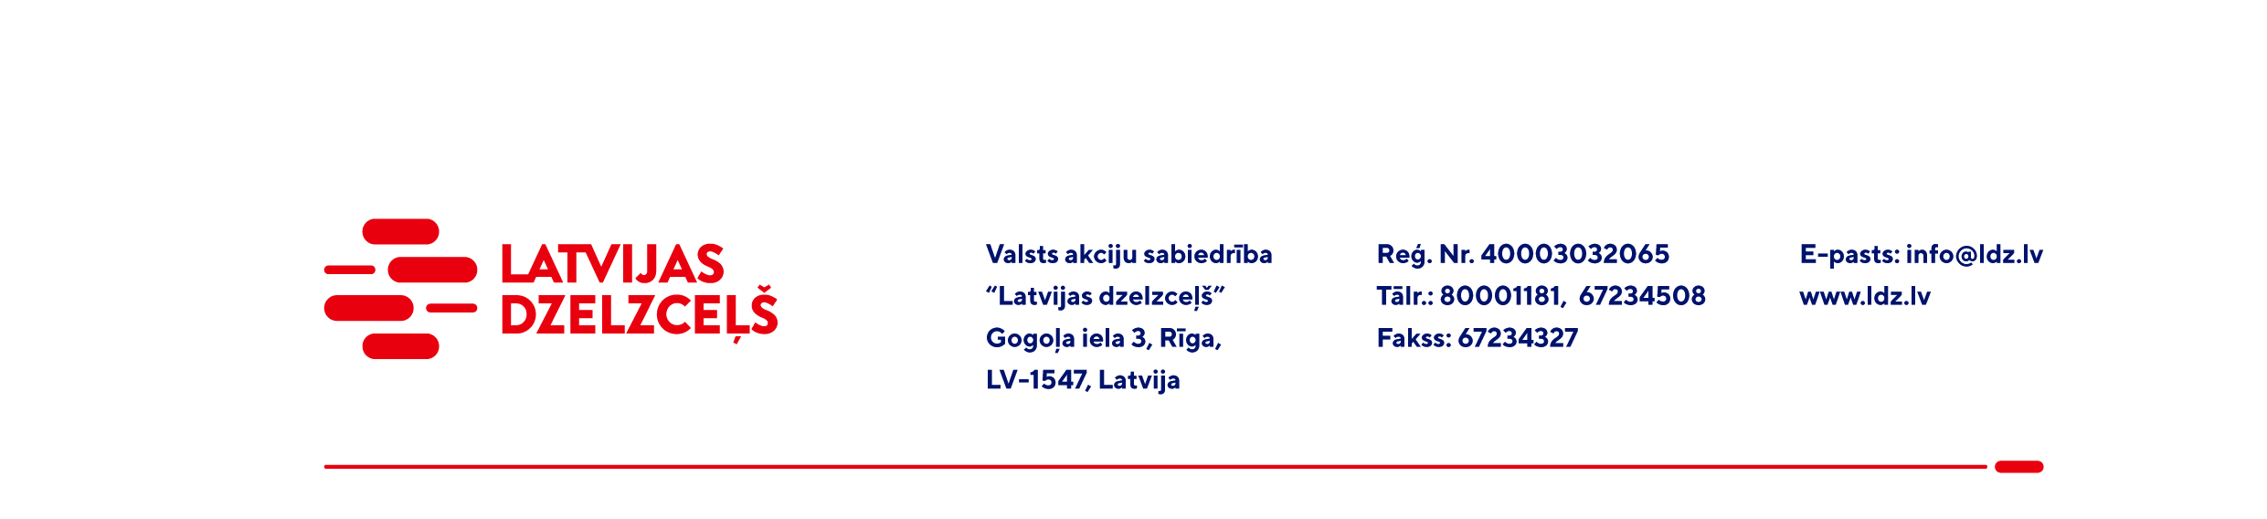

UZAICINĀJUMS PIEDĀVĀJUMA IESNIEGŠANAI TIRGUS IZPĒTEI

VAS „Latvijas dzelzceļš” Elektrotehniskā pārvalde veic tirgus izpēti “Metāla izstrādājuma pretkorozijas apstrāde ar karstas cinkošanas metodi un ar to saistītie pakalpojumi” (turpmāk – Tirgus izpēte).
Tirgus izpētes priekšmets un apjoms: metāla izstrādājuma pretkorozijas apstrāde ar karstas cinkošanas metodi un ar to saistītie pakalpojumi.
Samaksas nosacījumi: apmaksa tiek veikta 30 kalendāro dienu laikā no darbu pieņemšanas dokumenta parakstīšanas dienas.
Piedāvājuma cenā (1.pielikums) jābūt iekļautām absolūti visām izmaksām, kas saistītas ar pakalpojuma izpildi, t.sk. pakalpojuma organizēšanas izmaksas, personāla un administratīvās izmaksas, muitas, dabas resursu, sociālais u.c. nodokļi (izņemot PVN) saskaņā ar Latvijas Republikas tiesību aktiem, apdrošināšanai pieskaitāmās izmaksas, ar peļņu un riska faktoriem saistītās izmaksas, neparedzamie izdevumi u.tml.
Lūdzam Jūs 2022.gada 15.septembrim iesniegt Piedāvājumu ar paraksttiesīgās personas parakstu VAS “Latvijas dzelzceļš” Elektrotehniskajai pārvaldei, Gogoļa ielā 3, Rīgā, LV-1547, vai elektroniskā formā (parakstītu un ieskenētu kopijas formā vai parakstītu ar drošu elektronisko parakstu), nosūtot uz e-pastu: ep@ldz.lv.
Kontaktpersona: 29532285.
Šīs tirgus izpētes mērķis ir izvērtēt situāciju tirgū, apzināt finansiālajām iespējām atbilstošu pakalpojuma iegādi utt., un šis uzaicinājums piedāvājuma iesniegšanai nerada tā saņēmējam un LDz pienākumu nākotnē slēgt darījumu par Tirgus izpētē noteikto priekšmetu.
Uzaicinājumā minētos personas datus to saņēmējs drīkst apstrādāt tikai saskaņā ar Fizisko personu datu apstrādes likuma prasībām.
Pielikumā: Piedāvājums /forma/.

